**TUGAS 1 – IMPLEMENTASI SIMULASI SISTEM ANTREAN**

|  |  |
| --- | --- |
| Nama Lengkap | Mohammad Wijdan Arrosyid |
| NIM | 202210370311497 |
| Mata Kuliah | Pemodelan dan Simulasi Data 6B |

Permasalahan : “Implementasi Simulasi Sistem Antrean pada Pemrograman KRS Mahasiswa”  
Skema :



Source Code :

1. **Pustaka Library**

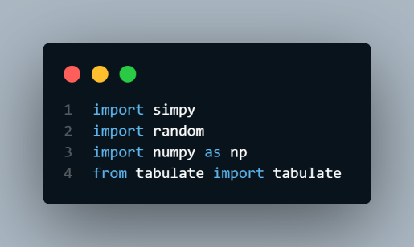

1. **Parameter untuk mengukur Simulasi**

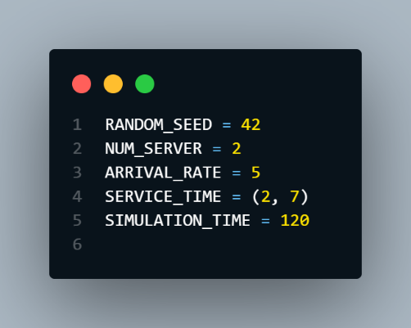

1. **Variabel pendukung yang menyimpan nilai**

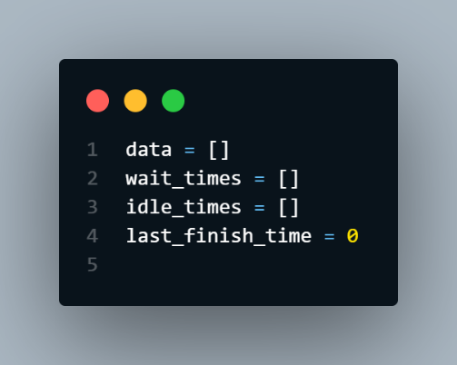

1. **Flow-Pemrosesan KRS**

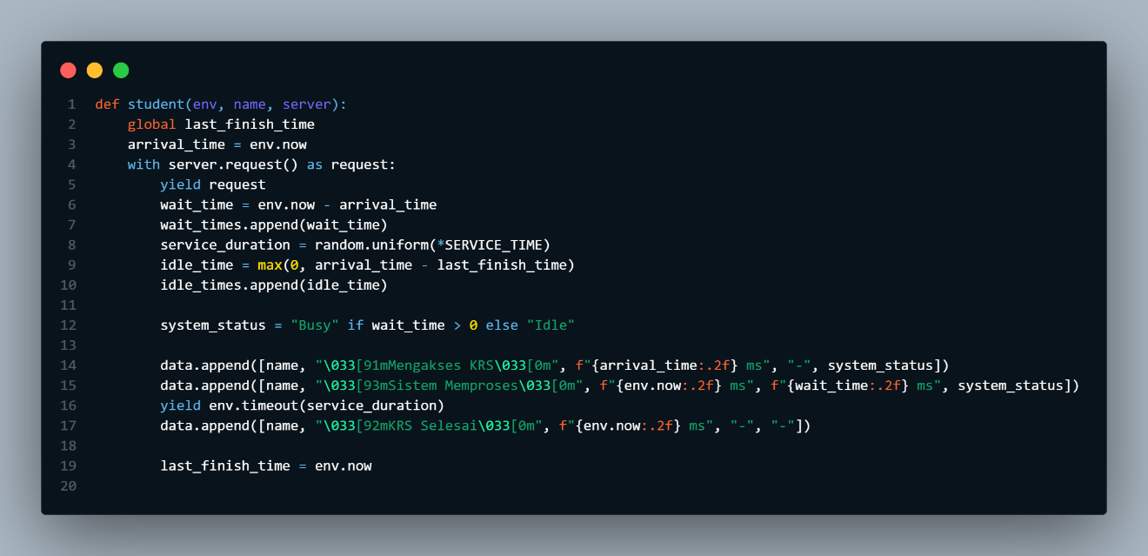

1. **Generator Mahasiswa untuk mengakses sistem secara acak**

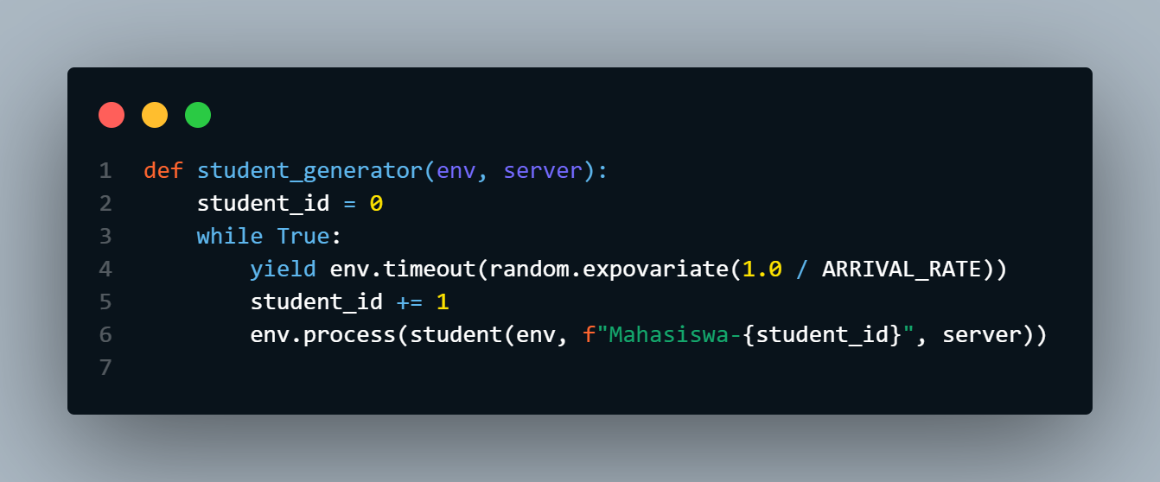

1. **Simulasi-Eksekusi**

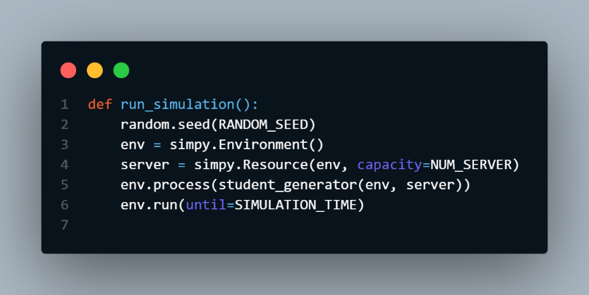

1. **Analisis Waktu**

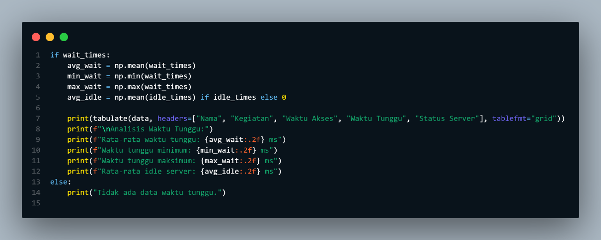

* **Full Code :**

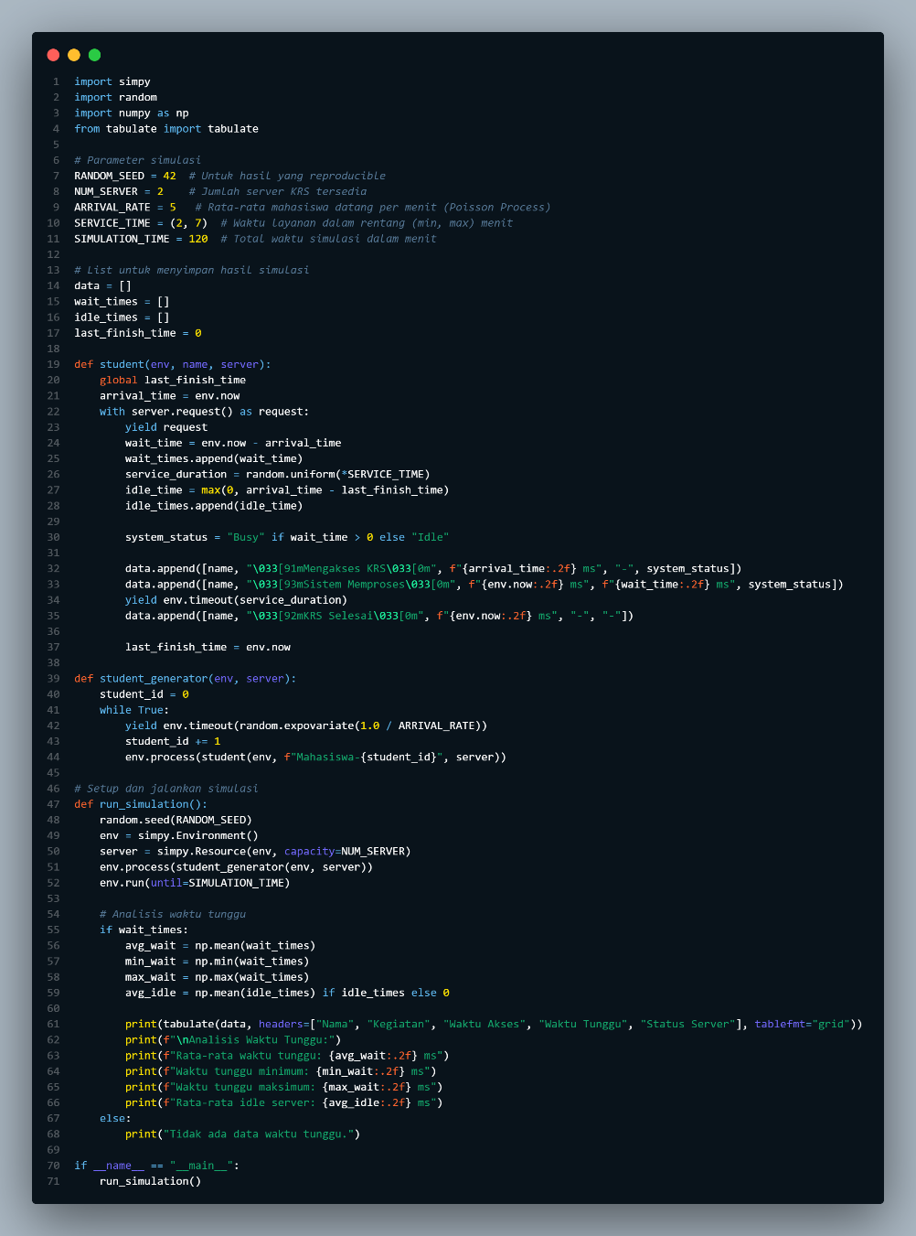

**Output:**

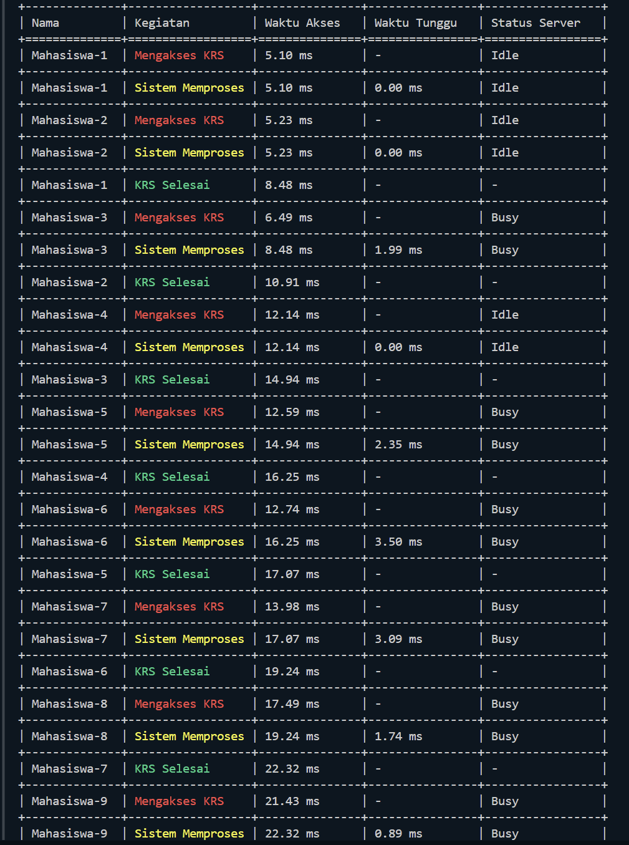

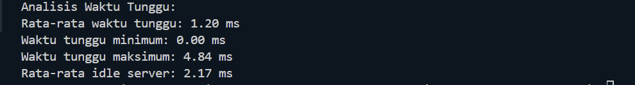

Link Source Code dan Dokumentasi : <https://github.com/miegoyeng/Model-dan-Simulasi-Data>